De Stamboom van de
nieuwe koning van Nederland

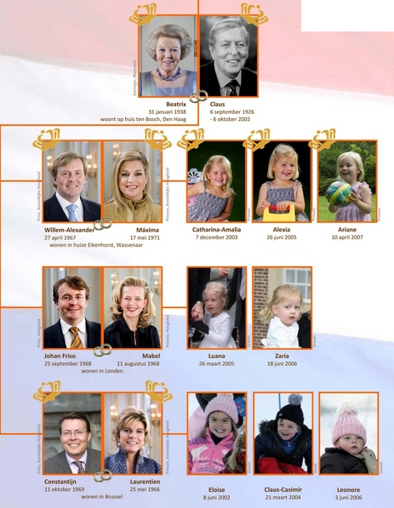

Beatrix
(31 januari 1938)
+ Claus
(1926 – 2002)

Willem-Alexander +
(27 april 1967)
Maxima
(17 mei 1971)

Catharina-Amelia
(7 december 2003)
Alexia
(26 juni 2005)
Ariane
(10 april 2007)

Johan Friso +
Mabel

Luana
Zaria

Constantijn + Laurentien

Eloise
Claus-Casimir
Leonore

Een paar vragen !
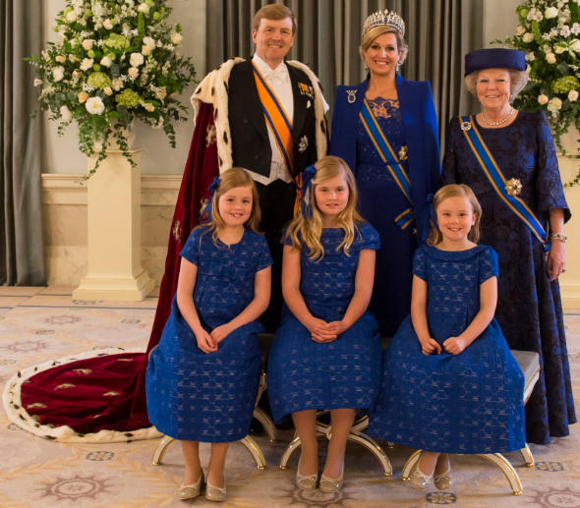
1. Wie is de kleinzoon van Beatrix ?

2. Hoeveel kinderen heeft Beatrix ?

3. Wie is de grootvader van Zaria ?

4. Hoeveel zussen en broers heeft Willem-Alexander ?

5. Wie is de vrouw van Willem-Alexander ?

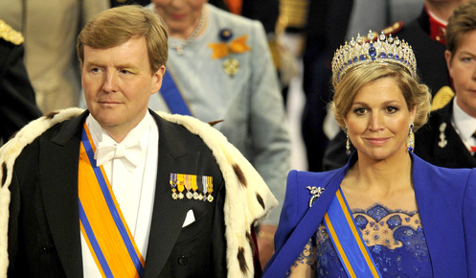
6. Hoeveel kinderen heeft Willem-Alexander ?

7. Hoeveel kleinkinderen heeft Beatrix ?

8. Hoe oud is Willem-Alexander ?

9. Wanneer is Catharina-Amelia geboren (née) ?

Vul in !

1. Constantijn is de ………………………………………. van Catharina-Amelia.
2. Mabel is de ………………………………… van Johan Friso.
3. Claus was de …………………………… van Beatrix.
4. Maxima is de ………………………………. Van Luana en Zaria.
5. Claus-Casimir is de …………………………… van Catharina-Amelia.
6. Zaria is de ………………………………. Van Eloise.
7. Beatrix is de ……………………………….. van Alexia.
8. Willem-Alexander is de …………………………………… van Maxima.
9. Leonore is de …………………………. Van Eloise.
10. Constantijn is de ……………………………… van Willem-Alexander en Johan Friso.

